1-бөлім: Оптикаға кіріспе
- Жарық деген не?
- Жарық көздері
- Жарықтың таралуы
2-бөлім: Геометриялық оптика
- Жарықтың шағылуы.Шағылу заңдары.Жазық айналар
- Сфералық айналар,сфералық айналар көмегімен кескін алу
- Жарықтың сынуы.Жарықтың сыну заңы.Жарықтың толық ішкі шағылуы
- Линзалар,линзаның оптикалық күші,жұқа линзаның формуласы,линзадағы кескін
3-бөлім: Толқындық оптика
- Интерференция
- Дифракция
- Дисперсия
- Поляризация

  - Жарық деген не және жарық көздері
Жарық — адам көзі қабылдай алатын белгілі бір толқын ұзындығы диапазонында таралатын электромагниттік сәулелену. Жарықтың көмегімен біз қоршаған ортаны көреміз, заттардың пішінін, түсін және орнын ажыратамыз.Жарықтың табиғатын түсіндіру үшін ғылым тарихында бірнеше теория ұсынылған. Уақыт өте келе бұл теориялар бірін-бірі толықтырып, қазіргі заманғы көзқарас қалыптасты:
1. Толқындық теория (Р. Декарт, Х. Гюйгенс)
Бұл теория бойынша жарық — ерекше ортада (эфирде) таралатын толқын.
Толқындықтеорияжарықтың:интерференциясын,дифракциясын,поляризациясын түсінуге мүмкіндік берді.
2. Корпускулалық теория (И. Ньютон)
Корпускулалық теорияға сәйкес жарық — бөлшектер ағыны. Бұл теория жарықтың түзу сызық бойымен таралуын және шағылу заңдарын түсіндіруге көмектесті.
3. Кванттық теория (М. Планк, А. Эйнштейн)
Кванттық теория бойынша жарық қосарланған қасиетке ие:толқындық қасиет көрсетеді, бөлшектік қасиетке ие болады. Жарық бөлшектері фотондар деп аталады. Фотондар энергияны белгілі бір порциялармен (кванттармен) тасымалдайды.

Қазіргі физикада жарық белгілі бір жиілікке немесе толқын ұзындығына ие электромагниттік сәулелену болып есептеледі. Жарық:толқын ретінде таралады,бөлшек ретінде энергия тасиды. Жарық — табиғаттағы күрделі физикалық құбылыс. Оны толық түсіндіру үшін толқындық және кванттық теориялар бірге қолданылады. Жарықтың қасиеттерін білу оптика бөлімін және көптеген техникалық құрылғылардың жұмысын түсінуге негіз болады.

Көрінетін жарық диапазоны
Адам көзі қабылдай алатын жарықтың толқын ұзындықтары шамамен 380–760 нанометр аралығында болады. Бұл аралық оптикалық диапазон деп аталады.
Оптикалық диапазонның қысқа толқынды шекарасы (≈380 нм) күлгін түске, ал ұзын толқынды шекарасы (≈760 нм) қызыл түске сәйкес келеді. Осы спектрлік аралықтағы әртүрлі түстер адамға жарықтың толқын ұзындығына байланысты әрқалай қабылданады.
📌Факт
Адам көзі жарықтың тек өте кішкентай бөлігін ғана көреді, ал инфрақызыл және ультракүлгін сәулелер көзге көрінбейді.

Жарықтың негізгі қасиеттері
Жарықтың ең маңызды қасиеттерінің бірі — оның вакуумда таралу жылдамдығының тұрақтылығы. Вакуумдағы жарықтың жылдамдығы:
$с=3×{10}^{8}$ м/с
Бұл шама негізгі физикалық тұрақтылардың бірі болып табылады.

Жарық көздері
Табиғатта да, адам қолымен жасалған техникада да жарық маңызды рөл атқарады. Жарықтың пайда болуы белгілі бір денелердің сәуле шығаруы нәтижесінде жүзеге асады. Мұндай денелер жарық көздері деп аталады.Жарық көздері шығу тегіне қарай табиғи және жасанды болып екіге бөлінеді. Табиғи жарық көздері табиғатта өздігінен пайда болып, адам араласуынсыз жарық шығарады. Ал жасанды жарық көздері адамның қажеттілігін өтеу мақсатында арнайы құрылғылар мен технологиялар арқылы жасалады. Әрбір жарық көзінің өзіне тән сәулелену қасиеттері, қолданылу аймағы және энергетикалық тиімділігі бар.
Табиғи жарық көздері
Табиғи жарық көздеріне табиғатта өздігінен жарық шығаратын объектілер жатады: Күн,Жұлдыздар,Найзағай,Полярлық шұғыла,Кейбір жануарлар мен өсімдіктердің жарқырауы.
Жер үшін ең негізгі әрі ең жарық табиғи жарық көзі — Күн. Күн сәулесі Жер бетіне жылу мен жарық береді, тіршіліктің сақталуына жағдай жасайды. Оның сәулеленуі жылулық сипатқа ие және спектрдің жасыл бөлігінде (≈500–550 нм) ең үлкен мәнге ие болады.
📌Факт
Күн – Жерге ең жақын жұлдыз және ең қуатты табиғи жарық көзі
Жасанды жарық көздері
Адамзат тарихында жарыққа деген қажеттілік әрдайым жоғары болды. Алғашқы кезде адамдар жарық алу үшін отты пайдаланса, уақыт өте келе жарық көздері жетілдіріліп отырды:Оттар мен алаулар,Шамдар мен керосин шамдары,Қыздыру шамдары, Газразрядты шамдар
Қазіргі заманда ең кең таралған әрі тиімді жасанды жарық көздері — жарықдиодты шамдар (LED). Олар энергияны аз тұтынады, ұзақ уақыт қызмет етеді және қоршаған ортаға зияны аз.

🧠 Ойлан
Неге адам көзі жарықтың барлық түрін көре алмайды?

  - Жарықтың түзу сызықты таралуы
Жарық сәулесі ұғымы
Жарық кеңістікте барлық бағытта таралады. Алайда нақты есептер мен сызбаларда жарықтың таралуын көрсету үшін жарық сәулесі деген ұғым қолданылады.Жарық сәулесі — жарық энергиясының таралу бағытын көрсететін ойша алынған түзу сызық.Жарық сәулелері арқылы: жарықтың бағыты, жарықтың таралуы,көлеңкенің пайда болуы анықталады.Жарық түзу бағытта таралады.
Жарықтың түзу сызықты таралу заңы
Біртекті мөлдір ортада жарық түзу сызық бойымен таралады.
Егер жарық бір ортадан екінші ортаға өтсе немесе жолында бөгет кездессе, жарықтың бағыты өзгеруі мүмкін. Бұны төменде көрсетілген демонстрация арқылы түсінуге болады. Қатарынан тұрған үш тақтаның (әрбірінде саңылауы бар) біреуін орнынан қозғаған жағдайда майшамның жарығы көрінбей қалады.
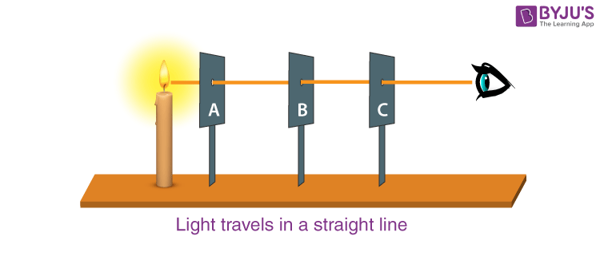
1-сурет.Жарықтың түзу сызық бойымен таралуы

Жарықтың түзу сызық бойымен таралатынын келесі құбылыстар дәлелдейді:көлеңкенің пайда болуы;көлеңке шекарасының айқын болуы;Күн мен Ай тұтылуы;фонарь сәулесінің түзу бағытта таралуы.
Нүктелік жарық көзінен пайда болған көлеңке
Егер жарық көзі нүктелік деп қарастырылса (өлшемі өте кішкентай), онда дененің артында тек толық көлеңке пайда болады.Бұл жағдайда:жарық сәулелері дененің шетінен түзу таралады және көлеңкенің шекарасы анық және айқын болады.
Нүктелік жарық көзінен пайда болған көлеңке — жарықтың түзу таралуының қарапайым мысалы.
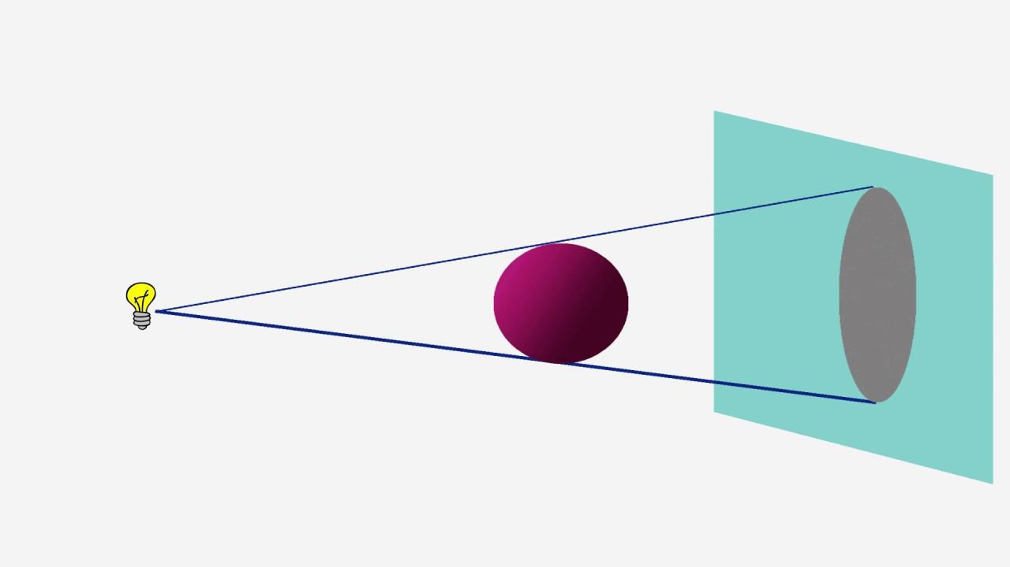
2-сурет.Нүктелік жарық көзінен жарық берілгендегі көлеңке
Екі нүктелік жарық көзінен пайда болған көлеңке
Кейде жарық көзі нүктелік емес, ол үлкен болуы мүмкін. Бұл жағдайда көлеңкенің екі түрі түзіледі:жартылай көлеңке және көлеңке. Жартылай көлеңке - жарық көзінен шыққан жарықтың бір бөлігі өтетін аймақ (3-сурет).
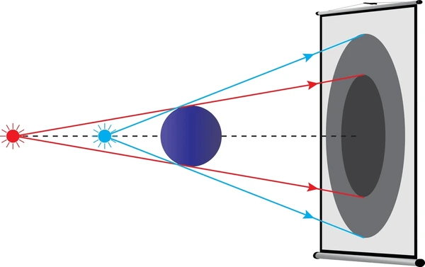

3-сурет.Екі нүктелік жарық көзінен пайда болған көлеңке мен жартылай көлеңке
📌Факт
Егер жарық түзу таралмаса, көлеңкенің шекарасы анық болмас еді және біз заттардың пішінін ажырата алмас едік. Жарық түзу сызық бойымен таралғандықтан, жарық өтпеген жерде көлеңке пайда болады және оның шекарасы анық көрінеді.
Күн мен Айдың тұтылуы
Күн мен Айдың тұтылуы — жарықтың түзу сызықты таралу заңының табиғаттағы айқын көріністерінің бірі болып табылады. Бұл құбылыстар аспан денелерінің бір-біріне қатысты орналасуына және көлеңкенің пайда болуына байланысты түсіндіріледі.Күннің тұтылуы Ай Жер мен Күннің арасына түскен кезде байқалады. Бұл жағдайда Ай Күннен таралатын жарықты бөгеп, Жер бетіне көлеңке түсіреді. Егер Ай Жерге толық көлеңке түсірсе, толық Күн тұтылуы, ал егер жартылай көлеңке түсірсе, жартылай Күн тұтылуы болады(4-сурет).
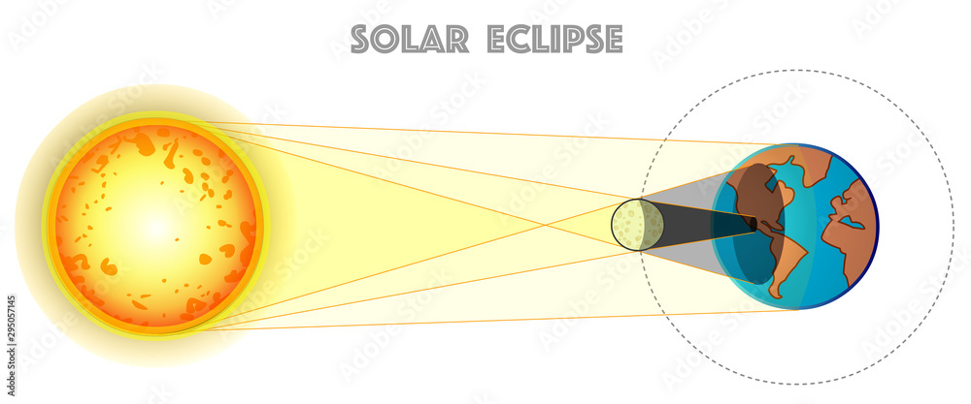
4-сурет.Күннің тұтылуы
Айдың тұтылуы Жер Күн мен Айдың арасына орналасқанда пайда болады. Мұндай кезде Ай Жердің көлеңкесіне түсіп, Күн сәулесі Айға тікелей жетпейді. Айдың тұтылуы кезінде Ай толық немесе жартылай көлеңкеде болуы мүмкін.(5-сурет)
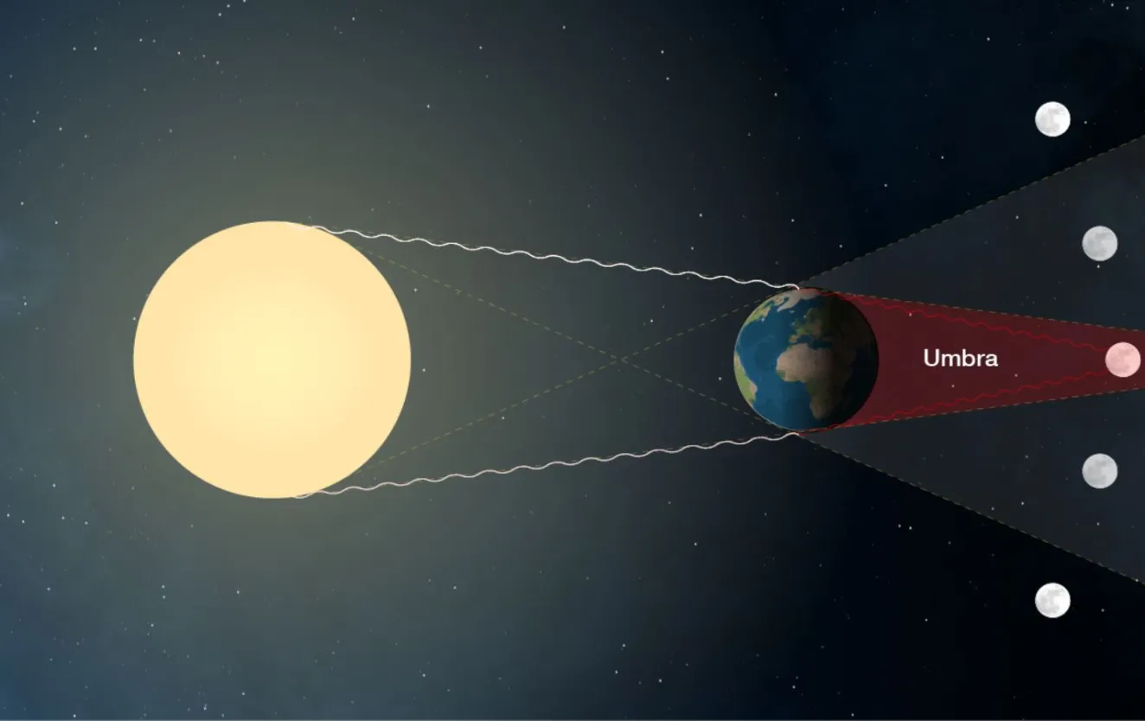
5-сурет.Айдың тұтылуы

Күн мен Айдың тұтылу құбылыстары жарықтың түзу сызық бойымен таралатынын және көлеңкенің пайда болу заңдылықтарын дәлелдейді.
📌Факт
Ай тұтылуы кезінде Ай кейде қызыл немесе қызғылт-сары болып көрінеді. Бұл құбылыс Жер атмосферасы арқылы өткен Күн сәулесінің сынуымен түсіндіріледі.
🧠 Ойлан
Неге затқа жақын тұрған жарық көзінде көлеңке үлкейеді?
2.1 Жарықтың шағылуы.Шағылу заңдары.Жазық айналар
Жарық — табиғаттағы ең маңызды физикалық құбылыстардың бірі. Біз айналамыздағы заттарды жарықтың көмегімен көреміз, ал жарықтың қасиеттерін зерттеу ғылым мен техникада үлкен рөл атқарады. Оптика - жарықтың таралуын, шағылуын, сынуын және басқа да қасиеттерін зерттейтін физиканың бөлімі.
Жарықты зерттеудің екі негізгі тәсілі бар: геометриялық оптика және толқындық оптика. Көп жағдайда жарықтың толқын ұзындығы оптикалық құралдардың және күнделікті заттардың өлшемдерімен салыстырғанда өте кішкентай болады. Жарықтың толқын ұзындығы шамамен 500 нм, яғни өте кіші. Сондықтан көптеген құбылыстарды жарық түзу сызық бойымен таралады деп қарастырып, геометриялық оптика арқылы түсіндіруге болады. Мысалы, жарықтың саңылаудан өтуі немесе көлеңкенің пайда болуы.Көлеңкенің айқын пайда болуын бақылаған Исаак Ньютон жарық түзу сызық бойымен таралады деген қорытындыға келген. Ол жарықты ұсақ бөлшектердің ағыны деп түсіндірді. Ал ұзын толқындармен сипатталатын су және дыбыс толқындарының кедергілерді айналып өтетіні белгілі болғандықтан, Ньютонға жарық толқын емес сияқты көрінген.
Геометриялық оптикада жарық өз көзінен түзу сызық бойымен таралады деп қарастырылады. Осы түзу сызықты біз жарық сәулесі деп атаймыз. Яғни сәуле — жарықтың бір нүктеден екінші нүктеге таралатын жолы. Нақты өмірде жарықты өте жіңішке, дәл түзу сызық түрінде көрсету қиын. Дегенмен, лазер сәулесі жарық сәулесіне ең жақын мысал болып табылады. Жарық ауа, су, шыны сияқты әртүрлі біртекті орталардан өткенде, әр ортада түзу сызық бойымен таралады. Жарық сәулесінің қалай бағытталатынын шағылу заңы мен сыну заңы түсіндіреді.
Шағылу заңы
Жарық сәулесі айна бетіне түскенде, айнадан шағылып, шағылған сәуле ретінде кері қайтады. Екі ортаның шекарасындағы сәуленің түсу нүктесіне тұрғызылған перпендикуляр мен түскен сәуле арасындағы бұрыш түсу бұрышы(angle of incident) деп аталса, Екі ортаның шекарасындағы сәуленің түсу нүктесіне тұрғызылған перпендикуляр мен шағылған сәуле арасындағы бұрыш шағылу бұрышы(angle of reflection) деп аталады (1-сурет).

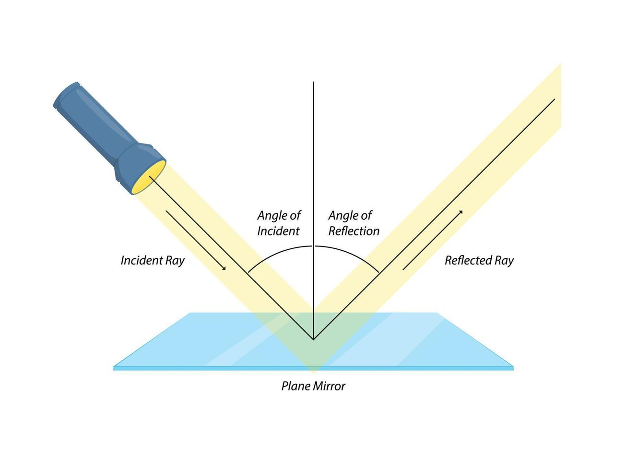
1-сурет.Жарықтың шағылуы
Жарық сәулесінің шағылуының басты ережелері:
1. Түсу бұрышы шағылу бұрышына тең болады.
2. Түсу сәулесі, шағылу сәулесі және екі ортаның шекарасындағы сәуленің түсу нүктесіне тұрғызылған перпендикуляр бір жазықтықта жатады. Көптеген денелер жарықты әртүрлі бағытта шағылдырады.
Айналық және шашыранды шағылу
Кескіндердің қалай пайда болатынын түсіну үшін алдымен ең қарапайым жағдайды - жазық айнада кескіннің түзілуін қарастырамыз. Бұл құбылысты күнделікті өмірде айнаға қараған кезде оңай байқауға болады.
Жарық бетке түскенде екі түрлі шағылу болуы мүмкін: айналық шағылу (specular reflection) және шашыранды шағылу (diffuse reflection). Егер бет өте тегіс болса (мысалы, айна), жарық сәулелері бір бағытта шағылып, айқын кескін пайда болады. Мұны айналық шағылу деп атайды (2-сурет).
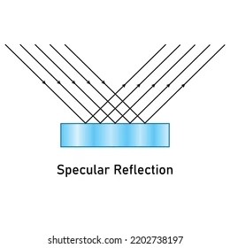
2-сурет.Айналық шағылу
Ал егер бет кедір-бұдыр болса (мысалы, қабырға немесе қағаз), жарық сәулелері әртүрлі бағыттарға шағылады. Бұл жағдайда айқын кескін пайда болмайды, мұндай шағылу шашыранды шағылу деп аталады (3-сурет).
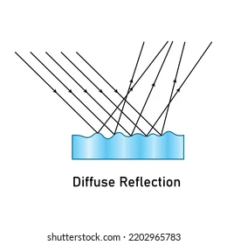
3-сурет.Шашыранды шағылу
Бұл бөлімде біз негізінен айналық шағылу жағдайын қарастырамыз, өйткені дәл осы кезде айнада анық кескін түзіледі.
Жазық айнадағы кескіннің түзілуі және қасиеттері
Жазық айнада әрқашан кескін пайда болады. Бұл кескінді сәулелердің жүру бағытын пайдаланып, сызба арқылы салуға болады. Кескінді салу үшін заттан шыққан кемінде екі жарық сәулесін жүргізу қажет. Сәулелер айна бетіне түскенде шағылу заңы бойынша шағылады. Осы шағылған сәулелердің жалғастырылуы айна артында қиылысатын нүктеде кескін пайда болады (4-сурет).
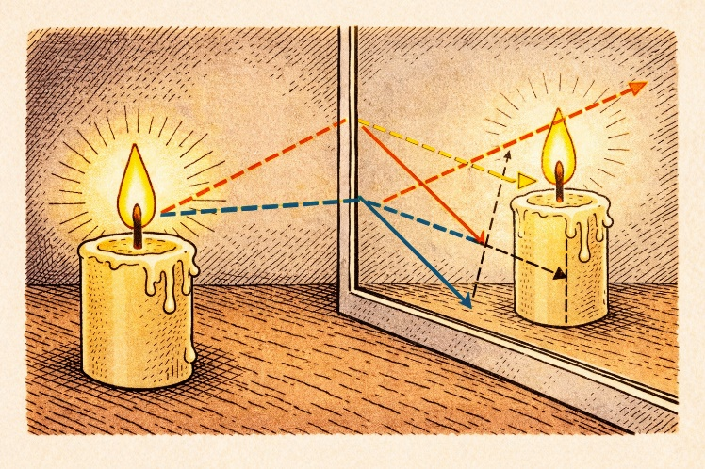
4-сурет.Жазық айнадағы кескін
Жазық айнада пайда болатын кескін жалған кескін болып табылады, яғни оны экранға түсіру мүмкін емес. Мұндай кескіннің өлшемі заттың өлшеміне тең болады $d=-f$ және ол айнадан зат тұрған қашықтыққа тең қашықтықта орналасқандай болып көрінеді. Жазық айнадағы кескін тура, яғни төңкерілмейді, бірақ онда сол және оң жақ орындары ауысып көрінеді.

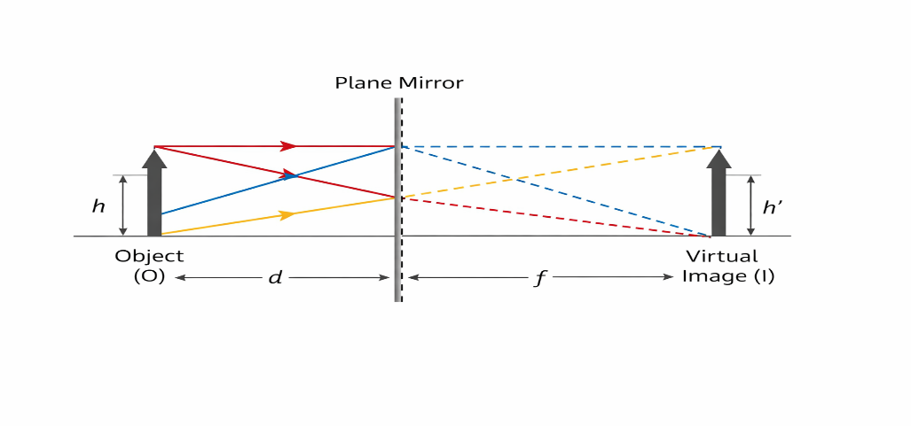

Екі жазық айнада пайда болатын кескіндер
Екі жазық айна белгілі бір бұрыш жасап орналасқанда, олардың арасында тұрған зат бірнеше рет айнада көрінеді. Себебі заттан шыққан жарық сәулелері екі айнадан шағылып, әртүрлі бағытта таралады. Осы шағылған сәулелердің нәтижесінде бір емес, бірнеше кескін пайда болады.Алдымен жарық сәулелері айнадан бір рет шағылып, алғашқы кескіндерді береді. Кейін сәулелер екінші рет шағылып, қосымша кескіндер түзіледі. Осылайша, екі айна арасында тұрған бір заттың бірнеше кескіні байқалады.
Пайда болатын кескіндердің саны айналардың бір-біріне қатысты орналасуына, яғни олардың арасындағы бұрышқа байланысты болады. Егер екі жазық айна бір-біріне қатысты α бұрышпен орналасса, олардың арасында пайда болатын кескіндердің саны мына формуламен анықталады:
$$n=\frac{360°}{α}-1$$
Мұндағы n -кескіндер саны, ал α- айналар арасындағы бұрыш.
Ал егер екі жазық айна бір-біріне параллель, яғни бетпе-бет орналастырылса, онда айналар арасындағы бұрыш нөлге тең болады. параллель орналасқан екі жазық айна арасында шексіз көп кескін пайда болады.

📌Факт
Қардың ақ болып көрінуі оның түсіне байланысты емес! Негізінде мұздың өзі мөлдір. Бірақ қар көптеген ұсақ мұз кристалдарынан тұрады. Күн сәулесі осы кристалдарға түскенде, жарық қайта-қайта шағылып, барлық бағытқа шашырайды. Соның нәтижесінде жарықтың барлық түстері бірге шағылып, біз қарды ақ түсті деп көреміз.
🧠 Ойлан
Егер айна беті сәл кедір-бұдыр болса, айнадағы кескін қалай өзгерер еді деп ойлайсың?

2.2 Сфералық айналар,сфералық айналар көмегімен кескін алу
Сфералық айна - беті шардың бір бөлігіндей болатын айна. Егер осы бөліктің ішкі беті күмістелсе, дөңес айна (convex mirror) алынады. Ал егер сыртқы беті күмістелсе, ойыс айна (concave mirror) алынады.
Суретте айна қисықтық радиусына R ие екені және оның қисықтық орталығы C нүктесі екені көрсетілген. O нүктесі-айнаның ортасы, ал C және O нүктелері арқылы өтетін түзу сфералық айнаның бас оптикалық осі деп аталады. Айнада фокус (F) болады. Ол бас оптикалық ось бойында, айна беті мен қисықтық ортасының дәл ортасында орналасады. Қисықтық орталығы мен фокус айна артында орналасады.
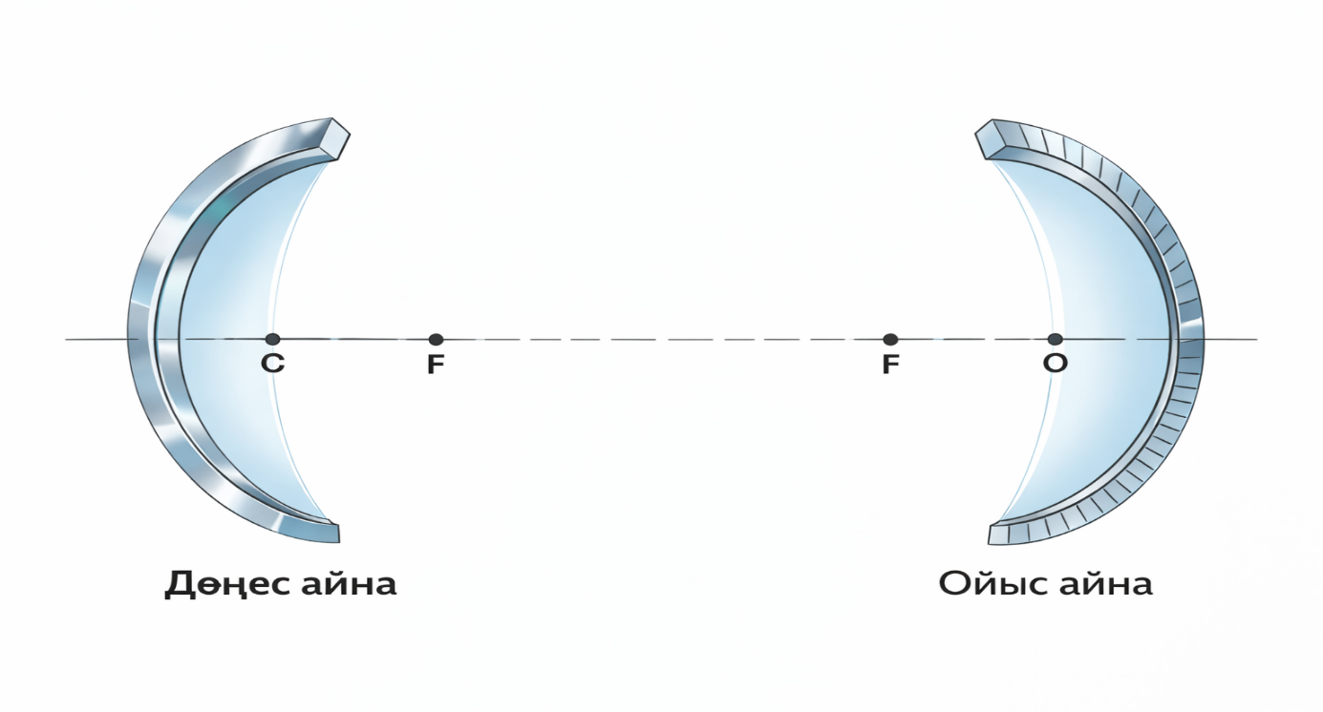
Дөңес айна
Бас оптикалық оське параллель түскен жарық сәулелері айнадан шағылғаннан кейін, олардың жалғастырылған бағыты фокус арқылы өтеді. Фокус пен айна ортасы арасындағы қашықтық фокустық қашықтық деп аталады және f әрпімен белгіленеді. Сфералық айнаның қисықтық радиусы: $R=2f$
Дөңес айнада пайда болатын кескін әрқашан айна мен фокус аралығында түзіледі. Ол кішірейтілген, жалған және тура болады.Дөңес айна формуласы: $\frac{1}{F}=\frac{1}{d}+\frac{1}{f}$
мұндағы:
d-заттың айнадан қашықтығы
f-кескіннің айнадан қашықтығы
F-фокустық қашықтық
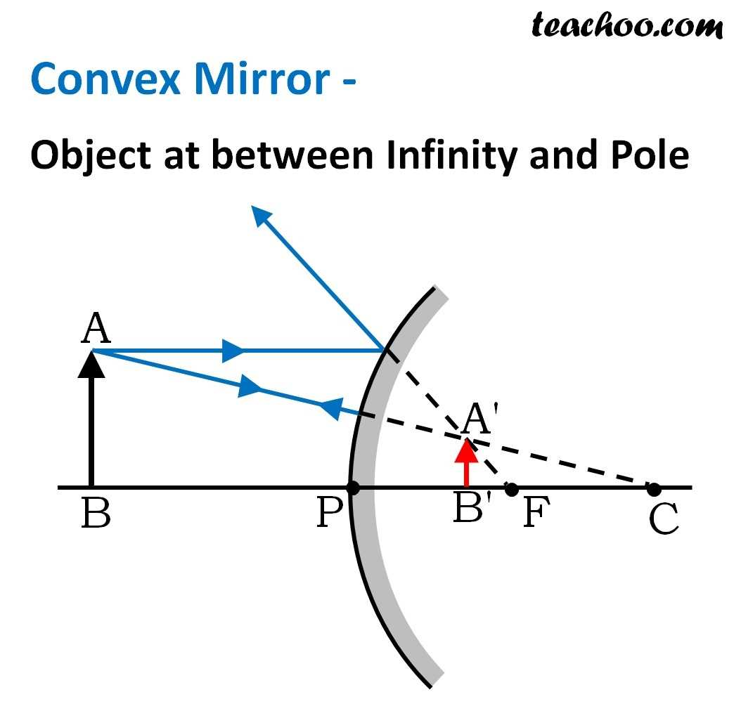

Ойыс айна
Бас оптикалық оське параллель түскен жарық сәулелері ойыс айнадан шағылғаннан кейін, шамамен C мен O нүктелерінің ортасында қиылысады. Бұл нүкте фокус деп аталады және F әрпімен белгіленеді.
Ойыс айнада кескінді салу үшін заттың барлық нүктелерін емес, тек шеткі нүктелерінің кескіндерін салу жеткілікті. Осы нүктелерді қосу арқылы толық кескін алынады.
Ойыс айнада кескіннің қасиеттері заттың орналасуына байланысты өзгереді:
1. Егер зат C-ден ары орналасса, кескін C мен F арасында түзіледі. Кескін нақты, төңкерілген, кішірейтілген.
2. Егер зат C нүктесінде тұрса, кескін де C-де пайда болады. Ол нақты, төңкерілген, өлшемі бірдей.
3. Егер зат фокуста тұрса, айнада кесін пайда болмайды.
4. Егер зат C мен F арасында тұрса, кескін C-ден ары түзіледі. Ол нақты, төңкерілген, үлкейтілген.
5. Егер зат фокус пен айна арасында тұрса, кескін айна артында пайда болады. Ол жалған, тура, үлкейтілген.
Ойыс айна формуласы: $\frac{1}{F}=\frac{1}{d}+\frac{1}{f}$
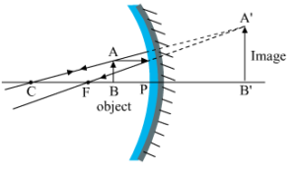
Есте сақта!
Дөңес айна — көру аймағын кеңейтеді, бірақ кескінді кішірейтеді.
Ойыс айна — жарықты жинайды және үлкейтілген кескін бере алады

📌Факт
Чикаго қаласындағы әйгілі Cloud Gate мүсіні (оны кейде «The Bean» деп те атайды) — алып дөңес айна пішінінде жасалған. Оның бетінде қала ғимараттары мен адамдардың бейнесі қисайып, кішірейіп көрінеді. Бұл -дөңес айнаның кескінді әрқашан кішірейтіп әрі тура көрсететінінің нақты мысалы.
🧠 Ойлан
Неліктен дүкендерде және жол қиылыстарында дөңес айналар қолданылады, ал ойыс айналар қолданылмайды деп ойлайсың?Бұл айналардың кескіннің өлшемі мен көріну аймағына қалай әсер ететінімен байланысты ма?

2.3 Жарықтың сынуы.Жарықтың сыну заңы.Жарықтың толық ішкі шағылуы
Жарық бір мөлдір ортадан екінші мөлдір ортаға өткен кезде өзінің таралу бағытын өзгертеді. Бұл құбылыс жарықтың сынуы деп аталады. Жарықтың сынуы жарықтың әр түрлі ортада әр түрлі жылдамдықпен таралуына байланысты болады.Мысалы, ауадағы жарық судың немесе әйнектің ішіне өткенде оның таралу бағыты өзгереді. Күнделікті өмірде жарықтың сынуын мына құбылыстардан байқауға болады:суға салынған қасықтың сынғандай болып көрінуі; су түбіндегі заттардың жоғарырақ көрінуі; линзалардың және көзілдіріктің жұмысы.
Жарықтың сынуын зерттеген кезде түсу нүктесіне тұрғызылған перпендикуляр (нормаль), түсу бұрышы және сыну бұрышы ұғымдары қолданылады.
Түсу бұрышы — түскен сәуле мен нормаль арасындағы бұрыш.
Сыну бұрышы — сынған сәуле мен нормаль арасындағы бұрыш.
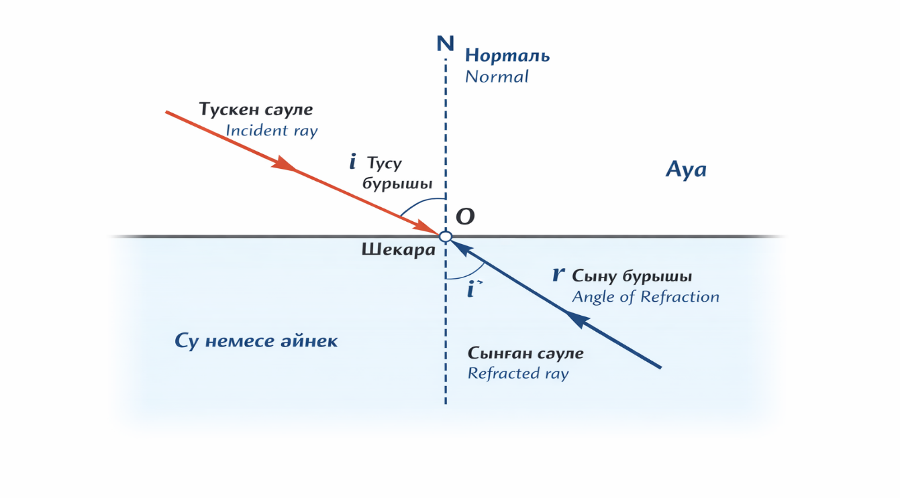
Жарықтың сыну құбылысы белгілі заңдылықтарға бағынады. Бұл заңдылықтар жарықтың сыну заңдары деп аталады.
Бірінші заң
Түскен сәуле, сынған сәуле және түсу нүктесіне тұрғызылған перпендикуляр бір жазықтықта жатады.
Екінші заң
Түсу бұрышы синусының сыну бұрышы синусына қатынасы екі орта үшін тұрақты шама болады.
Егер жарық сирек ортадан тығыз ортаға өтсе (мысалы, ауа → су), сәуле нормальға жақындайды. Ал жарық тығыз ортадан сирек ортаға өтсе (мысалы, су → ауа), сәуле нормальдан алыстайды.
Жарықтың толық ішкі шағылуы
Жарық тығыз ортадан сирек ортаға өткен кезде кейбір жағдайда жарық сәулесі мүлде сыртқа шықпай, толықтай қайта шағылады. Бұл құбылыс жарықтың толық ішкі шағылуы деп аталады.Бұл құбылыс белгілі бір шекті бұрыштан үлкен түсу бұрыштарында байқалады. Егер түсу бұрышы осы шекті бұрыштан үлкен болса, онда жарық толықтай ішкі беттен шағылады.
Толық ішкі шағылу құбылысы көптеген техникада қолданылады:оптикалық талшықтарда (интернет және байланыс жүйелері); медициналық құралдарда; перископтарда; жарық өткізгіш құрылғыларда.
Мысалы, оптикалық талшық арқылы жарық сәулесі бірнеше рет толық ішкі шағылып, ұзақ қашықтыққа тарала алады.

📌Факт
Кемпірқосақ — жарықтың су тамшыларында сынуы мен шағылуының нәтижесінде пайда болады.
🧠 Ойлан
Неге суға салынған қасық немесе қарындаш сынғандай болып көрінеді?

2.4 Линзалар,линзаның оптикалық күші,жұқа линзаның формуласы,линзадағы кескін
Линза — екі жағы сфералық беттермен шектелген мөлдір дене. Линзалар жарық сәулелерін сындыру арқылы олардың бағытын өзгертеді. Линзалар оптикалық құралдардың негізгі элементтерінің бірі болып табылады.Линзалар көбінесе шыныдан немесе мөлдір пластмассадан жасалады. Олар фотоаппаратта, микроскопта, телескопта, көзілдірікте және көптеген оптикалық құрылғыларда кеңінен қолданылады.
Линзалардың түрлері
Линзалар пішініне байланысты екі түрге бөлінеді:
1. Жинағыш линза (дөңес линза)
Жинағыш линза ортасы қалың, ал шеттері жұқа болады. Мұндай линза параллель сәулелерді бір нүктеге жинайды. Бұл нүкте фокус деп аталады.
2. Шашыратқыш линза (ойыс линза)
Шашыратқыш линза ортасы жұқа, ал шеттері қалың болады. Мұндай линза жарық сәулелерін жан-жаққа шашыратады.
Линзаның негізгі элементтері
Линзаның бірнеше негізгі элементтері бар:
Оптикалық центр (O) — линзаның ортасынан өтетін нүкте. Осы нүкте арқылы өткен сәуле бағытын өзгертпейді.
Бас оптикалық ось — линзаның ортасы арқылы өтетін түзу сызық.
Фокустық қашықтық (F) — линзаның оптикалық центрінен фокусқа дейінгі қашықтық.
Линзаның жарықты жинау немесе шашырату қабілетін линзаның оптикалық күші сипаттайды.
Оптикалық күш мына формуламен анықталады:$D=\frac{1}{f}$
мұндағы:
D- линзаның оптикалық күші,
f- линзаның фокустық қашықтығы.
Оптикалық күштің өлшем бірлігі — диоптрия (дптр).
Жинағыш линзаның оптикалық күші оң болады,ал шашыратқыш линзаның оптикалық күші теріс болады.
Линзадағы кескіннің орналасуын анықтау үшін жұқа линзаның формуласы қолданылады:$\frac{1}{F}=\frac{1}{f}+\frac{1}{d}$
мұндағы:
F- фокустық қашықтық,
f- заттан линзаға дейінгі қашықтық,
d- кескіннен линзаға дейінгі қашықтық.
Линзадағы кескін
Линза арқылы өткен жарық сәулелері белгілі бір нүктеде жиналып немесе шашырап, кескін түзеді.Кескін екі түрлі болады:нақты кескін,жалған кескін
Жинағыш линзадағы кескін заттың орналасуына байланысты әр түрлі болады:
-зат фокустан алыста болса — кескін нақты және төңкерілген;
-зат фокус пен линза арасында болса — кескін жалған, тура және үлкейтілген болады.
Шашыратқыш линза әрқашан:жалған, тура, кішірейтілген кескін береді.

📌Факт
Жақыннан көретін адамдарға — шашыратқыш линза, ал алыстан көретін адамдарға — жинағыш линза қолданылады.
🧠 Ойлан
Егер линза болмаса, фотоаппарат немесе көз қалай жұмыс істер еді?

3.1 Интерференция
Жарық интерференциясы — екі немесе бірнеше когерентті жарық толқындары бір кеңістікте қабаттасқанда жарықтың күшеюі мен әлсіреуінің кезектесіп байқалу құбылысы. Интерференция құбылысы жарықтың толқындық табиғатын дәлелдейді. Егер екі жарық толқыны бір нүктеде кездессе, олардың тербелістері қосылады. Нәтижесінде кейбір аймақтарда жарық күшейеді, ал кейбір аймақтарда әлсірейді немесе мүлде жойылады. Осылайша экранда жарық және қараңғы жолақтардан тұратын интерференциялық көрініс пайда болады.
Егер екі жарық толқыны бір нүктеде кездессе, олардың тербелістері қосылады. Нәтижесінде кейбір аймақтарда жарық күшейеді, ал кейбір аймақтарда әлсірейді немесе мүлде жойылады. Осылайша экранда жарық және қараңғы жолақтардан тұратын интерференциялық көрініс пайда болады.
Интерференциялық жолақтар көбінесе екі тар саңылау арқылы өткен жарық сәулелері қабаттасқанда байқалады. Мұндай тәжірибені алғаш рет ағылшын ғалымы Томас Юнг жүргізген. Ол жарықтың толқындық табиғатын дәлелдеген. Сабын көпіршігінің немесе су бетінде пайда болған май қабықшасының түрлі түстермен жарқырауы — жарық интерференциясының нәтижесі.
Интерференция шарттары
Екі жарық толқынының жол айырымы белгілі мәндерге тең болғанда интерференция байқалады. Егер толқындардың жол айырымы $∆d=kλ$ болса, толқындар бірін-бірі күшейтеді және жарық жолақтар пайда болады.
Ал егер жол айырымы $∆d=(2k+1)\frac{λ}{2}$ болса, толқындар бірін-бірі әлсіретеді және қараңғы жолақтар пайда болады.
Жарық интерференциясы жарық толқындарының өзара қабаттасуынан пайда болатын құбылыс. Бұл құбылыс жарықтың толқындық қасиетін дәлелдейді және көптеген оптикалық құбылыстарды түсіндіруге мүмкіндік береді.
📌Факт
Неге интерференция құбылысын байқау үшін жарық көздері когерентті болуы керек?
🧠 Ойлан
Неге интерференция құбылысын байқау үшін жарық көздері когерентті болуы керек?
3.2 Дифракция
Дифракция — жарық толқындарының тар саңылаудан өткенде немесе кедергінің шетін айналып өткенде таралу бағытының өзгеріп, кеңістікке таралу құбылысы. Дифракция жарықтың толқындық қасиетін дәлелдейтін маңызды құбылыстардың бірі.
Егер жарық толқыны тар саңылаудан өтсе немесе кедергінің жанына кездессе, жарық түзу бағытта ғана таралмай, жан-жаққа таралады. Нәтижесінде экранда жарық және қараңғы жолақтардан тұратын дифракциялық көрініс пайда болады.Дифракция құбылысы әсіресе саңылаудың өлшемі жарықтың толқын ұзындығына жуық болғанда айқын байқалады.
Дифракциялық тор арқылы өткен жарық үшін жарықтың максимумдары белгілі бір бұрыштарда байқалады және олар мына формуламен анықталады:
$$dsinφ=kλ$$
Жарық дифракциясы көптеген оптикалық құбылыстарды түсіндіруге мүмкіндік береді. Бұл құбылыс спектрлік құралдарда, лазерлік техникада, дифракциялық торларда және әртүрлі оптикалық зерттеулерде кеңінен қолданылады. Сонымен қатар табиғатта да дифракция құбылысын байқауға болады. Мысалы, CD немесе DVD дискілерінің бетінде байқалатын түрлі түсті жолақтар жарықтың дифракциясының нәтижесінде пайда болады.
🧠 Ойлан
Егер жарық толқын емес, тек бөлшек болса, дифракция құбылысы байқалар ма еді?

3.3 Дисперсия
Жарық дисперсиясы — жарықтың сыну көрсеткішінің жарықтың толқын ұзындығына тәуелді болуына байланысты ақ жарықтың түрлі түстерге жіктелу құбылысы. Басқаша айтқанда, әртүрлі толқын ұзындығындағы жарық сәулелері ортада әртүрлі жылдамдықпен таралып, әртүрлі бұрышпен сынады.
Ақ жарық көптеген түстерден тұрады. Егер ақ жарық призма арқылы өтсе, ол бірнеше түске бөлінеді. Бұл түстердің жиынтығы жарық спектрі деп аталады. Спектрде түстер мынадай ретпен орналасады: қызыл, қызғылт сары, сары, жасыл, көгілдір, көк, күлгін.Жарықтың дисперсиясын алғаш рет ағылшын ғалымы Исаак Ньютон зерттеген. Ол призманың көмегімен ақ жарықтың түрлі түстерден тұратынын дәлелдеді.
Дисперсия құбылысы жарықтың сыну көрсеткіші толқын ұзындығына байланысты өзгеретінін көрсетеді. Бұл тәуелділік мына түрде жазылады:
$$n=\frac{c}{v}$$
Мұндағы:
n- ортаның сыну көрсеткіші,
c- вакуумдағы жарық жылдамдығы,
v- жарықтың берілген ортадағы таралу жылдамдығы.
Әртүрлі толқын ұзындығындағы жарық сәулелері әртүрлі бұрышпен сынатындықтан, ақ жарық бірнеше түске бөлінеді. Мысалы, күлгін сәуле қызыл сәулеге қарағанда көбірек сынады.Жарық дисперсиясы табиғатта және техникада кеңінен байқалады. Мысалы, жаңбырдан кейін аспанда көрінетін кемпірқосақ-жарықтың дисперсиясының нәтижесі. Күн сәулесі жаңбыр тамшыларына түскенде сыну, шағылу және дисперсия құбылыстары қатар жүреді, нәтижесінде түрлі түстер пайда болады.
📌Факт
Кемпірқосақты әр адам әртүрлі көреді, себебі ол адамның тұрған орнына байланысты пайда болады.

3.4 Поляризация
Жарықтың поляризациясы — жарық толқындарының тербелістері белгілі бір бағытта ғана жүретін құбылыс. Бұл құбылыс жарықтың көлденең толқын екенін дәлелдейді.Жарық толқындары кеңістікте таралғанда олардың электр өрісінің тербелістері әртүрлі бағытта болуы мүмкін. Егер осы тербелістер белгілі бір жазықтықта ғана бағытталса, мұндай жарық поляризацияланған жарық деп аталады.
Жарықтың поляризациясы бірнеше жолмен жүзеге асады. Соның бірі — жарықтың белгілі бір ортадан шағылуы немесе арнайы поляризациялық сүзгілер арқылы өтуі. Мұндай сүзгілер жарық толқындарының тек белгілі бір бағыттағы тербелістерін ғана өткізеді.
Поляризация құбылысы ғылым мен техникада кеңінен қолданылады. Мысалы:
-күннен қорғайтын көзілдіріктерде;
-сұйық кристалды экрандарда (LCD);
-фотоаппараттарда;
-оптикалық зерттеулерде.
Жарықтың поляризациясы жарықтың толқындық табиғатын түсіндіруге және көптеген оптикалық құбылыстарды зерттеуге мүмкіндік береді.
📌Факт
Поляризациялық көзілдіріктер су, қар немесе әйнек бетінен шағылған жарықты азайтады. Себебі мұндай беттерден шағылған жарық көбіне белгілі бір бағытта поляризацияланады. Арнайы поляризациялық сүзгі сол бағыттағы жарықты бөгеп, көзге түсетін шағылуды азайтады. Сондықтан мұндай көзілдіріктер көруді анық етіп, көзді шаршаудан қорғайды.

